方位與製圖 - 指北針使用方式

方位與製圖 - 指北針使用方式
分類：方位、地圖與估測 · 作者：陳志南

一、指北針使用方式
指北針在野外活動中有兩種基本使用方式：測量目標物（求得某目標物的方位角）與測量方位角（已知方位角求其所在方向）。詳見下列子章節。

（一）測量目標物
條件：測量某一個目標物，以求得其方位角。
- 將指北針前端的指示目標標記對準要測量的目標物。
- 旋轉刻度轉盤，使轉盤內的方位指標與磁針紅色一端重疊。
- 方位指示線所指的刻度就是測量目標物所在的方位角。
◆ 圖解 ◆
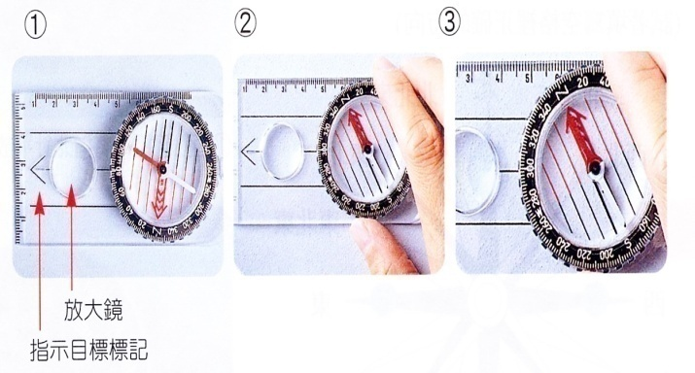
測量目標物操作三步驟

（二）測量方位角
條件：測量某一個目標物，以求得其方位角
條件：已知一個方位角，要找出他所在的方向
（一）將指北針前端的指示目標標記對準要測量的目標物。
（二）轉動指北針的透明底盤（整個指北針一起轉動），直到方位指標與磁針紅色一端重疊為止。
◆ 圖解 ◆
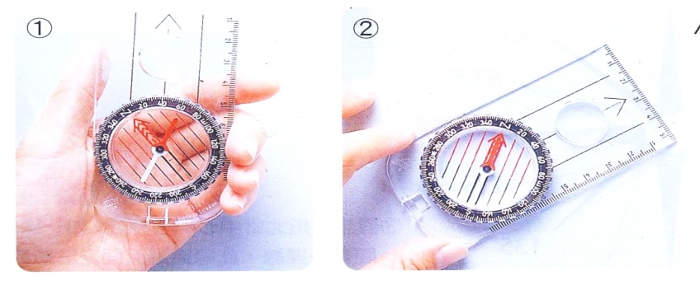
測量方位角操作兩步驟

